หน่วยการเรียนรู้ที่ 5

สาระที่

2

การเปลี่ยนแปลงในชั้นเรียน โรงเรียน และชุมชน

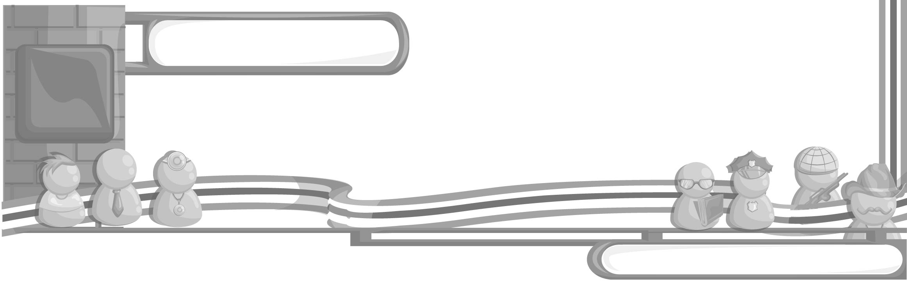
เวลา 2 ชั่วโมง



ผังการเรียนรู้แบบบูรณาการ


ภาษาไทย
• การสนทนาแสดงความคิดเห็น
• การอ่านคำศัพท์



การเปลี่ยนแปลง
ในชั้นเรียน โรงเรียน และชุมชน


ศิลปะ
• การวาดภาพสร้างสรรค์

วิทยาศาสตร์
• การสำรวจการเปลี่ยนแปลง
ในชั้นเรียน โรงเรียน และชุมชน

การงานอาชีพและเทคโนโลยี
• การทำงานร่วมกันเป็นกลุ่ม

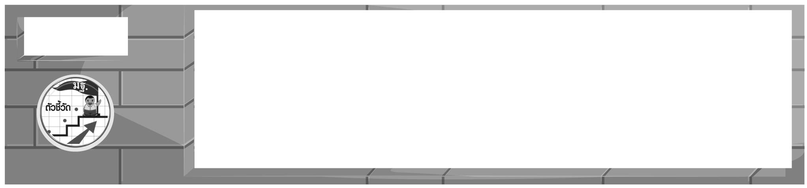
ตัวชี้วัด
ยกตัวอย่างการเปลี่ยนแปลงในชั้นเรียน โรงเรียน และชุมชนที่เป็นผลจากการตัดสินใจของบุคคลและกลุ่ม (ส 2.2 ป.3/3)


หน่วยการเรียนรู้ที่ 5

การเปลี่ยนแปลงในชั้นเรียน โรงเรียน และชุมชน

แผนการจัดการเรียนรู้ที่ 37 การเปลี่ยนแปลงในชั้นเรียน และโรงเรียน

ชั้นประถมศึกษาปีที่ 3 เวลา 1 ชั่วโมง



มาตรฐานการเรียนรู้/ตัวชี้วัด

มาตรฐานการเรียนรู้
ส 2.2 เข้าใจระบบการเมืองการปกครองในสังคมปัจจุบัน ยึดมั่น ศรัทธาและธำรงรักษาไว้ซึ่งการปกครองระบอบประชาธิปไตยอันมีพระมหากษัตริย์ทรงเป็นประมุข
ตัวชี้วัด
ส 2.2 ป.3/3 ยกตัวอย่างการเปลี่ยนแปลงในชั้นเรียน โรงเรียน และชุมชนที่เป็นผลจากการตัดสินใจของบุคคลและกลุ่ม


จุดประสงค์การเรียนรู้สู่ตัวชี้วัด

1. อธิบายการเปลี่ยนแปลงในชั้นเรียน และโรงเรียน (K)
2. เขียนแผนภาพการเปลี่ยนแปลงในชั้นเรียน และโรงเรียน (P)
3. สนใจศึกษาและสังเกตการเปลี่ยนแปลงในชั้นเรียน และโรงเรียน (A)



สาระสำคัญ

ทุกคนในโรงเรียนมีผลต่อการเปลี่ยนแปลงในชั้นเรียน และโรงเรียนทั้งด้านการบริหารจัดการและสิ่งแวดล้อมในชั้นเรียน และโรงเรียน


สาระการเรียนรู้

การเปลี่ยนแปลงในชั้นเรียน และโรงเรียน

คุณลักษณะอันพึงประสงค์
ใฝ่เรียนรู้
ตัวชี้วัดที่ 4.2 แสวงหาความรู้จากแหล่งเรียนรู้ต่าง ๆ ทั้งภายในและภายนอกโรงเรียนด้วยการเลือกใช้สื่ออย่างเหมาะสม บันทึกความรู้ วิเคราะห์ สรุปเป็นองค์ความรู้ และสามารถนำไปใช้ในชีวิตประจำวันได้

สมรรถนะสำคัญของผู้เรียน
ความสามารถในการคิด



ชิ้นงานหรือภาระงาน (หลักฐาน ร่องรอยแสดงความรู้)
•
แผนภาพการเปลี่ยนแปลงในชั้นเรียน และโรงเรียน


คำถามท้าทาย
•
นักเรียนต้องการให้ชั้นเรียนและโรงเรียนของนักเรียนมีการเปลี่ยนแปลงอย่างไร


การจัดกิจกรรมการเรียนรู้

1. ให้นักเรียนสำรวจบุคคลในชั้นเรียนว่ามีใครบ้าง ให้ครูบันทึกคำตอบของนักเรียนเป็นแผนภาพลงบนกระดาน ดังนี้

ครูประจำชั้น

(วันแม่แห่งชาติ)
บุคคล
ในชั้นเรียน

นักเรียนในชั้น

(วันแม่แห่งชาติ)

2. ครูให้นักเรียนร่วมกันแสดงความคิดเห็น โดยครูใช้คำถาม ดังนี้
•
สมาชิกในชั้นเรียนมีหน้าที่อย่างไร (ตัวอย่างคำตอบ ครูประจำชั้นมีหน้าที่ดูแล
ให้คำปรึกษานักเรียนประจำชั้นและสอนหนังสือ นักเรียนมีหน้าที่เรียนหนังสือและทำกิจกรรม
ต่าง ๆ ตามคำแนะนำของครู)
•
สมาชิกในชั้นเรียนในภาคเรียนนี้มีการเปลี่ยนแปลงอย่างไร (ตัวอย่างคำตอบ ได้ครูประจำชั้นคนใหม่ และมีการเลือกหัวหน้าชั้นเรียนคนใหม่)
•
สภาพแวดล้อมในชั้นเรียนประกอบด้วยอะไรบ้างและมีการเปลี่ยนแปลงอย่างไร (ตัวอย่างคำตอบ ภายในชั้นเรียน ประกอบด้วย กระดาน โต๊ะ เก้าอี้นั่งของครูและนักเรียน บอร์ดจัดป้ายนิเทศ ชั้นวางหนังสือ มีการเปลี่ยนจากเดิม คือ การจัดชั้นวางหนังสือใหม่ จัดทำป้ายนิเทศใหม่และจัดตารางทำความสะอาดห้องเรียนใหม่)
•
การเปลี่ยนแปลงในชั้นเรียนเกิดจากสาเหตุใดบ้าง (ตัวอย่างคำตอบ นักเรียน ครู)
3. ครูให้นักเรียนแบ่งกลุ่มตามความเหมาะสม ให้นักเรียนแต่ละกลุ่มร่วมกันเขียนสิ่งที่ต้องการให้โรงเรียนเปลี่ยนไปในทางที่ดี 1 อย่าง และเขียนอธิบายว่ามีบุคคลใดบ้างที่จะทำให้เกิดการเปลี่ยนแปลงและการเปลี่ยนแปลงนี้ทำให้เกิดผลดีอย่างไร และเขียนเป็นแผนภาพ ดังนี้
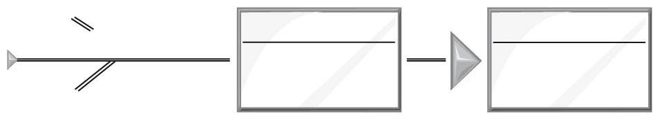
บุคคลที่ทำให้เปลี่ยนแปลง
การเปลี่ยนแปลง
ผลที่เกิดขึ้น

จากนั้นให้นักเรียนออกมานำเสนอหน้าชั้นเรียน โดยเขียนแผนภาพบนกระดานและพูดอธิบายพร้อมบอกความรู้สึกเกี่ยวกับการเปลี่ยนแปลง
4. ครูให้นักเรียนร่วมกันสรุปว่าบุคคลและกลุ่มที่มีผลต่อการเปลี่ยนแปลงในโรงเรียนมีใครบ้าง จากนั้นให้ครูบันทึกคำตอบนักเรียนเป็นแผนภาพดังนี้

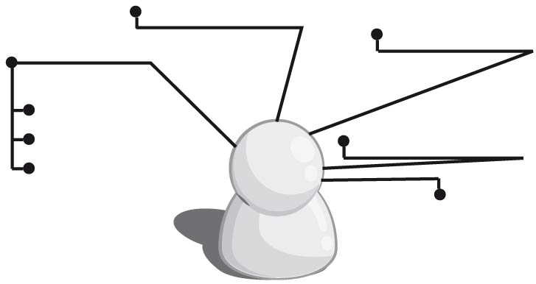
บุคคลและ
กลุ่มที่มี
ผลต่อการ
เปลี่ยนแปลง
ภายในโรงเรียน

คณะครูของโรงเรียน
ผู้อำนวยการ/อาจารย์ใหญ่
นักเรียน

(วันแม่แห่งชาติ)

ประธานนักเรียน

(วันแม่แห่งชาติ)
คณะกรรมการของโรงเรียน
คณะกรรมการนักเรียน

(วันแม่แห่งชาติ)
หัวหน้าชั้นต่าง ๆ

(วันแม่แห่งชาติ)
นักการภารโรง

ครูให้นักเรียนร่วมกันศึกษาแผนภาพ จากนั้นครูอธิบายสรุปว่า
บุคคลหรือกลุ่มบุคคลภายในโรงเรียนมีผลต่อการเปลี่ยนแปลงในโรงเรียน เช่น
การเปลี่ยนแปลงนโยบายการบริหารโรงเรียน การเปลี่ยนแปลงประธานนักเรียนโดยการเลือกของนักเรียน การปรับปรุงสภาพแวดล้อมของโรงเรียนโดยการพัฒนาและผู้ปกครองของนักเรียน เพื่อพัฒนาการศึกษาและสภาพแวดล้อมภายในโรงเรียนให้ดีขึ้น

5. ให้นักเรียนและครูร่วมกันสรุปความรู้ ดังนี้
• ทุกคนในโรงเรียนมีผลต่อการเปลี่ยนแปลงทางด้านการบริหารจัดการและสภาพแวดล้อมภายในชั้นเรียนและโรงเรียน
6. ให้นักเรียนร่วมกันแสดงความคิดเห็น โดยครูใช้คำถามท้าทาย ดังนี้
•
นักเรียนต้องการให้ชั้นเรียนและโรงเรียนของนักเรียนมีการเปลี่ยนแปลงอย่างไร


การจัดบรรยากาศเชิงบวก

ให้นักเรียนแบ่งกลุ่มสำรวจบุคคลกลุ่มบุคคล และสภาพแวดล้อมในชั้นเรียนและโรงเรียนทำเป็นรายงานนำเสนอหน้าชั้นเรียนและสรุปความรู้จากการนำเสนอเป็นแผนภาพ


สื่อการเรียนรู้
•
สภาพแวดล้อมในชั้นเรียน


การวัดและประเมินผลการเรียนรู้

1. วิธีการวัดและประเมินผล
1.1 สังเกตพฤติกรรมของนักเรียนในการเข้าร่วมกิจกรรม
1.2 สังเกตพฤติกรรมของนักเรียนในการเข้าร่วมกิจกรรมกลุ่ม
2. เครื่องมือ
2.1 แบบสังเกตพฤติกรรมการเข้าร่วมกิจกรรม
2.2 แบบสังเกตพฤติกรรมการเข้าร่วมกิจกรรมกลุ่ม
3. เกณฑ์การประเมิน
3.1 การประเมินพฤติกรรมการเข้าร่วมกิจกรรม
ผ่านตั้งแต่ 2 รายการ ถือว่า ผ่าน
ผ่าน 1 รายการ ถือว่า ไม่ผ่าน
3.2 การประเมินพฤติกรรมการเข้าร่วมกิจกรรมกลุ่ม
คะแนน 9-10 ระดับ ดีมาก
คะแนน 7-8 ระดับ ดี
คะแนน 5-6 ระดับ พอใช้
คะแนน 0-4 ระดับ ควรปรับปรุง
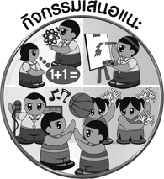
กิจกรรมเสนอแนะ

ให้นักเรียนวาดภาพการเปลี่ยนแปลงอย่างสร้างสรรค์ภายในชั้นเรียนหรือโรงเรียน ระบายสีให้สวยงามพร้อมบรรยายใต้ภาพ



ข้อเสนอแนะของผู้บริหารสถานศึกษา

______________________________________________________________________________
______________________________________________________________________________
______________________________________________________________________________
______________________________________________________________________________
______________________________________________________________________________
______________________________________________________________________________
______________________________________________________________________________
______________________________________________________________________________
______________________________________________________________________________
______________________________________________________________________________
______________________________________________________________________________
______________________________________________________________________________
______________________________________________________________________________
______________________________________________________________________________
______________________________________________________________________________
______________________________________________________________________________
______________________________________________________________________________
______________________________________________________________________________
______________________________________________________________________________
______________________________________________________________________________
______________________________________________________________________________
______________________________________________________________________________
______________________________________________________________________________
______________________________________________________________________________

ลงชื่อ_________________________ (ผู้บริหารสถานศึกษา)
(_________________________)
________/________/________


บันทึกหลังการสอน

ผลการจัดการเรียนการสอน

______________________________________________________________________________
______________________________________________________________________________
______________________________________________________________________________
______________________________________________________________________________
______________________________________________________________________________
______________________________________________________________________________

ปัญหา / อุปสรรค

______________________________________________________________________________
______________________________________________________________________________
______________________________________________________________________________
______________________________________________________________________________
______________________________________________________________________________
______________________________________________________________________________

แนวทางแก้ไข

______________________________________________________________________________
______________________________________________________________________________
______________________________________________________________________________
______________________________________________________________________________
______________________________________________________________________________
______________________________________________________________________________

ลงชื่อ_____________________________ (ผู้บันทึก)
(____________________________)
_________/__________/________

